PATVIRTINTA
Šalčininkų Jano Sniadeckio
gimnazijos direktoriaus
2021 m. rugpjūčio 30 d.
įsakymu Nr. V-202

ŠALČININKŲ JANO SNIADECKIO GIMNAZIJOS COVID-19 LIGOS (KORONAVIRUSO INFEKCIJOS) VALDYMO PRIEMONIŲ PLANAS ORGANIZUOJANT UGDYMO PROCESĄ

I SKYRIUS
BENDROSIOS NUOSTATOS

1. Vadovaujantis Šalčininkų Jano Sniadeckio gimnazijos (toliau – Gimnazija) Covid-19 ligos (koronaviruso infekcijos) valdymo priemonių planu (toliau – planas) ugdymo procesas Gimnazijoje organizuojamas atsižvelgiant į epidemiologinę situaciją ir Lietuvos Respublikos sveikatos apsaugos ministerijos patvirtintus reikalavimus.
2. Gimnazijoje maksimaliai laikomasi numatytų saugos priemonių, ribojami Gimnazijos bendruomenės kontaktai, laikomasi saugaus atstumo.
3. Kiekvienai mokinių grupei/klasei (toliau – klasė) paskirta konkreti patalpa, t. y. klasė, kurioje vyksta pamokos (Priedas Nr. 2). Skiriant mokinių klasėms patalpas, kiek leidžia galimybės, užtikrinama, kad šalia esančiose patalpose mokytųsi bendraamžiai, vengiama skirtingo amžiaus mokinių kontaktų.
4. Asmenys, atlydintys mokinius, į Gimnazijos patalpas neįleidžiami.
5. Tėvai (globėjai, rūpintojai) mokinius palydi/pasitinka iki/prie Gimnazijos pastato durų:
5.1. jei yra būtinybė susitikti su administracija, specialistais ar pedagogais, tėvai (globėjai, rūpintojai) susitikimo datą, laiką suderina su asmeniu, su kuriuo nori susitikti. Gimnazijos darbuotojas asmeniškai apie numatomą vizitą informuoja raštinės vedėją (visų asmenų registracija būtina dėl COVID-19 saugos reikalavimų). Raštinės vedėja apie vizito datą ir laiką informuos Gimnazijos budėtoją;
5.2. jeigu administracijai, specialistams ar pedagogams reikalingas susitikimas su tėvais (globėjais, rūpintojais), apie tai tėvai informuojami el. dienyne TaMo/ el. paštu/ telefonu, suderinama vizito data ir laikas ir apie tai informuojama raštinės vedėja ne vėliau kaip prieš vieną dieną. Raštinės vedėja informaciją pateikia Gimnazijos budėtojui.
6. Kiekvieną rytą tėvai namuose mokiniui turi pasimatuoti temperatūrą. Jeigu temperatūra 37,3 C ir daugiau ar/ir mokinys turi ūmių viršutinių kvėpavimo takų ligų, kitų užkrečiamųjų ligų pažymių (pvz., sloga, kosulys, pasunkėjęs kvėpavimas ir pan.), jei pasireiškia kiti COVID-19 būdingi požymiai (kosulys, gerklės perštėjimas ar skausmas, skonio ir uoslės pojūčių praradimas ir pan.), mokinys privalo likti namuose.
7. Jei mokiniui nustatyta COVID-19 liga, tėvai apie tai nedelsiant privalo informuoti gimnaziją (telefonu+37067453022 arba +37038051227), Nacionalinį visuomenės sveikatos centrą (toliau - NVSC), bendradarbiauti su NVSC nustatant sąlytį turėjusius asmenis ir jiems taikant 14 dienų izoliaciją.
8. Prie skirto įėjimo į gimnaziją mokiniai atvyksta užsidėję apsauginę veido kaukę (medicininę arba respiratorių) ir laikydamiesi ne mažiau nei 1 metro socialinės distancijos nuo kitų mokinių ir darbuotojų.
9. Mokiniai, visada prieš patekdami į gimnazijos patalpas, naudojasi prie įėjimo esančiomis rankų dezinfekavimo priemonėmis.
10. Ant kiekvienos klasės durų užklijuojami užrašai nurodo klasės buvimo vietą.
11. Mokiniai naudojasi tik jiems skirtais WC. Esant poreikiui, tualetais galima naudotis ir per pamokas.
12. Pertraukų metu mokinys gali būti tik jo klasei priskirtame kabinete (negalima eiti į kitos klasės kabinetą) ir savo koridoriaus zonoje.
13. Tėvai turi pasirūpinti, kad mokiniai į gimnaziją atvyktų laiku.
14. Maksimaliai ribojamas skirtingose klasėse ugdomų mokinių kontaktas tiek pamokų metu, tiek po pamokų: vienos klasės (grupės, srauto) mokiniams ugdymo veiklos visą dieną organizuojamos toje pačioje mokymo patalpoje (skirtingi mokytojai atvyksta į klasei paskirtą patalpą, o ne mokiniai vyksta pas mokytoją). Išimtis taikoma pamokoms, vykstančioms:
14.1. choreografijos kabinete, chemijos laboratorijoje, aktų salėje, sporto salėje (fizinis ugdymas), mokytojai prieš pamokos pradžią atsiveda mokinius, po pamokos palydi atgal į mokinių klasei skirtą kabinetą;
14.2. užsienio kalbų (anglų, vokiečių), lietuvių kalbos pamokoms (jei yra galimybė) mokytojai pusę grupės nusiveda į atitinkamo dalyko kabinetą, (po pamokos palydi į klasę), kitas mokytojas pamoką veda paskirtoje mokiniams patalpoje;
14.3. informacinių technologijų ir technologijų mokytojai prieš pamokos pradžią atsiveda mokinius į specializuotą šioms pamokoms skirtą kabinetą, po pamokos palydi atgal į mokinių klasei skirtą kabinetą.
15. Mokinių spintelės pagal galimybes paskirstytos pirmame, antrame aukštuose, kur vyksta pamokos tų klasių mokiniams.
16. Fizinio ugdymo pamokoms persirengiama persirengimo patalpose (tik viena klasė).
17. Maksimaliai išnaudoti galimybes pamokas/užsiėmimus, grupines veiklas, jei leidžia oro sąlygos, organizuoti lauke. Fizinio ugdymo pamokas organizuoti lauke ir sporto salėje.
18. Uždarose erdvėse renginiai organizuojami laikantis klasių izoliavimo principo.
19. Mokytojas mokymo priemones, inventorių dezinfekuoja po kiekvieno panaudojimo. Ribojamas dalijimasis ugdymo priemonėmis.
20. Pagal galimybes švietimo pagalbos specialistų konsultacijos teikiamos individualiai ar vienu metu dirbama tik su tos pačios klasės mokiniais. Konsultacijų metu vengiama fizinio kontakto. Po kiekvienos konsultacijos patalpos išvėdinamos ir nuvalomi dažnai liečiami paviršiai, naudotos priemonės.
21. Visiems pašaliniams asmenims draudžiama patekti į Gimnaziją, išskyrus atvejus, kai jie teikia paslaugas, būtinas ugdymo proceso organizavimui.
22. Patalpos, kuriose organizuojamas mokinių ugdymas, vykdomos konsultacijos, išvėdinamos prieš atvykstant mokiniams ir kiekvienos pertraukos metu (langus atidaro pamoką vedęs mokytojas).
23. Reguliuojamas mokinių srautų judėjimas Gimnazijoje (Priedas Nr. 1). Mokinių srautų judėjimas nukreiptas taip, kad, kiek įmanoma, būtų išvengta sankirtų su kitais srautais. Parengtas mokinių judėjimo krypčių žemėlapis Gimnazijos patalpose, kuris skelbiamas Gimnazijos el. svetainėje, el. dienyne TaMo.
24. Mokinių judėjimo kryptys, pvz. išėjimo link, valgyklos, tualetų, pažymėtos nuorodomis ant sienų.
25. Išeiti iš gimnazijos teritorijos pamokų metu draudžiama.
26. Bibliotekos paslaugomis galima naudotis pagal nustatytą tvarkaraštį. Bibliotekoje aptarnaujama po vieną klientą, kiti laukia už durų laikydamiesi saugaus atstumo. Skaitykloje vienu metu gali būti ne daugiau 8 mokinių, tarp jų turi būti ne mažiau kaip 1 metro atstumas.
27. Nesilaikant saugumo taisyklių visi pažeidimai bus fiksuojami el. dienyne TaMo.
28. Jeigu mokinys nereaguoja į darbuotojų pastabas ir tyčia nesilaiko saugumo reikalavimų - iš karto kviečiami atvykti į gimnaziją tėvai ir pasiimti mokinį namo. Mokinys į gimnaziją gali grįžti tik tada, kai šeima užtikrina, kad mokinys laikysis saugumo reikalavimų.

II SKYRIUS
PRIEŠMOKYKLINIO, PRADINIO, PAGRINDINIO IR VIDURINIO UGDYMO ORGANIZAVIMAS

29. Priešmokyklinio, pradinio, pagrindinio ir vidurinio ugdymo programoms įgyvendinti Gimnazija skiria tiek pamokų, kiek numatyta priešmokyklinio, pradinio, pagrindinio ir vidurinio ugdymo bendruosiuose ugdymo planuose.
30. Pagal galimybes organizuojamos po dvi to paties dalyko pamokos iš eilės.
31. Į gimnazijos patalpas mokiniai įeina:

Įėjimo į gimnazijos patalpas laikas | Klasė
7.30 val. | I, II, III priešmokyklinio ugdymo grupės
7.35 val. | 1-4 kl.
7.50 val. | 5-7 kl.
8.05 val. | 8-GII kl.
8.50 val. | GIII-GIV kl.

32. Pamokų pradžios laikas: I-IV klasių mokiniams – 7.45 val., 5-7 kl. - 8.00 val., 8-GII kl. - 8.15 val., GIII-GIV kl. - 9.00 val. Gimnazija dirba be skambučio.
33. Pamokų laikas (Pamokos veikla su pertrauka trunka 1 val.):

Pamokos | 1 kl. | 2-4 kl. | 5-7 kl. | 8-GII kl. | GIII-GIV kl.
I | 7.45-8.20 | 7.45-8.30 | 8.00-9.00 | 8.15-9.00 | -
II | 8.30-9.05 | 8.40-9.25 | 9.00-10.00 |  | 9.00-10.00
III | 9.15-9.50 | 9.35-10.20 | 10.00-11.00 |  | 10.00-11.00
IV | 10.20-10.55 | 10.50-11.35 | 11.00-12.00 |  | 11.00-12.00
V | 11.05-11.40 | 11.45-12.30 | 12.00-13.00 |  | 12.00-13.00
VI | 11.50-12.25 | 12.40-13.25 | 13.00-14.00 |  | 13.00-14.00
VII |  | 13.30- 14.15 | 14.00-14.45 |  | 14.00-15.00
VIII |  |  |  |  | 15.00-15.45

III SKYRIUS
NEFORMALIOJO VAIKŲ ŠVIETIMO ORGANIZAVIMAS

34. Būreliuose ir kituose neformalaus švietimo užsiėmimuose, organizuojamuose uždarose erdvėse vienu metu, galės dalyvauti ne daugiau kaip 30 asmenų. Skaičius neribojamas, jei visi vaikai ir darbuotojai yra arba pasiskiepiję arba persirgę, arba nuolat testuojasi dėl COVID-19 ligos.

IV SKYRIUS
MAITINIMO ORGANIZAVIMAS

35. Mokinių maitinimas organizuojamas maksimaliai laikantis higienos ir saugumo principų (Priedas Nr. 3).
36. Prie vieno stalo valgo tik tos pačios klasės mokiniai.
37. Po kiekvieno maitinimo bendra maitinimo organizavimo patalpa išvėdinama ir išvaloma.
38. Mokinių iš namų atsineštas maistas valgomas valgykloje, pietaujant tos pačios klasės mokiniams.
39. Gimnazijos valgykloje aptarnaujami tik Gimnazijos darbuotojai ir mokiniai.

V SKYRIUS
MOKINIŲ TESTAVIMAS

40. Gimnazija pasirenka mokinių testavimą vykdyti savikontrolės greitaisiais SARS-CoV-2 antigeno testais.
41. Mokinių testavimas vykdomas savikontrolės tyrimo metodu pirmadieniais ir ketvirtadieniais konkrečiai klasei.
42. Savikontrolės tyrimas gimnazijoje atliekamas šiais etapais:
42.1. mokiniai ėminius antigeno testams ima savarankiškai, jei reikia, prieš tai juos instruktuoja visuomenės sveikatos specialistas ir vėliau prižiūri atsakingas gimnazijos darbuotojas (klasės vadovas arba/ir mokytojas).
42.2. antigeno testus atlikti, rezultatus vertinti ir interpretuoti mokiniui savarankiškai, padedant atsakingam ugdymo įstaigos darbuotojui, arba atsakingam ugdymo įstaigos darbuotojui, jei mokinys jaunesnis nei 16 metų;
42.3. antigeno testų rezultatus fiksuoja atsakingas gimnazijos darbuotojas pagal gimnazijos direktoriaus nustatytą tvarką;
42.4. gavus teigiamą antigeno testo rezultatą ir įtarus COVID-19 ligos (koronaviruso infekcijos) atvejį, mokinys, gavęs teigiamą rezultatą, informuojamas apie poreikį pasitikrinti dėl COVID-19 ligos (koronaviruso infekcijos) bei registraciją į mobilųjį punktą patvirtinamajam PGR tyrimui per Karštosios linijos sistemą telefonu 1808 arba pildant elektroninę registracijos formą adresu www.1808.lt.

VI SKYRIUS
BAIGIAMOSIOS NUOSTATOS

43. Už mokinių, atvykstančių į Gimnaziją, sveikatos būklę bei aprūpinimą nosį ir burną dengiančiomis apsaugos priemonėmis atsako jų tėvai (globėjai, rūpintojai).
44. Gimnazijos COVID-19 ligos (koronaviruso infekcijos) valdymo priemonių planą organizuojant ugdymo procesą keičiamas pasikeitus teisės aktams.
45. Su Gimnazijos planu darbuotojai supažindinami elektroninėmis ryšio priemonėmis. Mokinius, tėvus (globėjus, rūpintojus) su planu supažindina klasių vadovai.
46. Gimnazijos planas skelbiamas Gimnazijos interneto svetainėje, el. dienyne TaMo.

___________________________________

Šalčininkų Jano Sniadeckio gimnazijos
COVID-19 ligos (koronaviruso infekcijos) valdymo priemonių plano organizuojant
ugdymo procesą
priedas Nr. 1

MOKINIŲ SRAUTŲ JUDĖJIMAS GIMNAZIJOJE

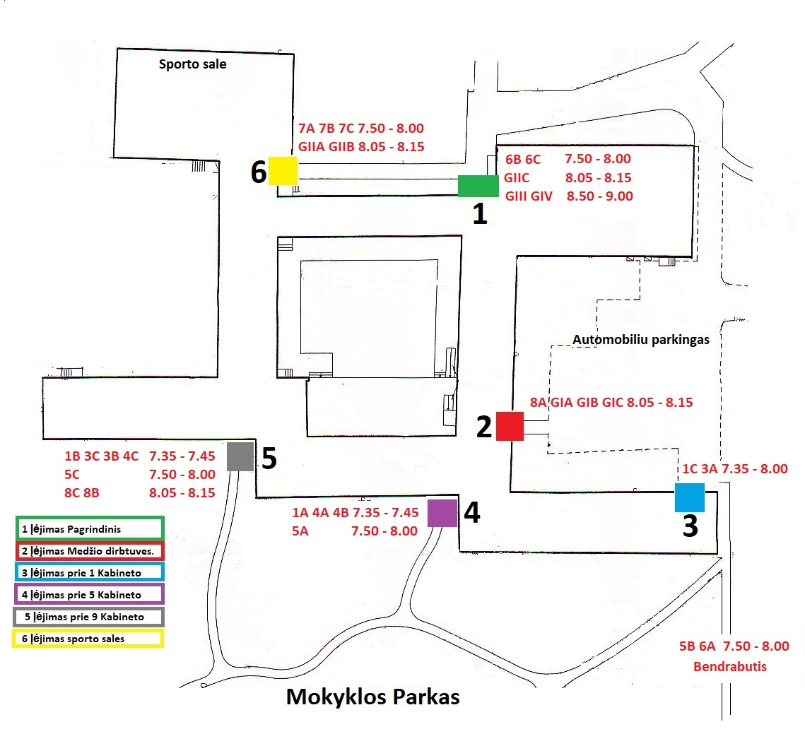

MOKINIŲ SRAUTŲ JUDĖJIMAS BENDRABUTYJE

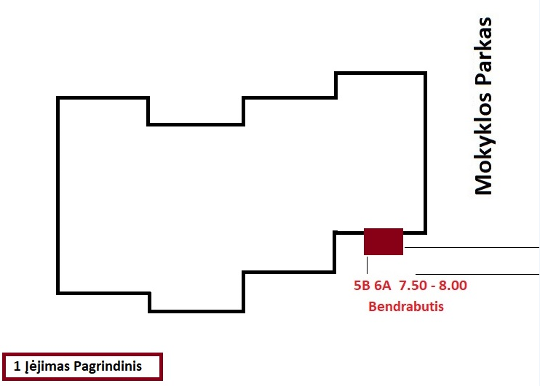

PRIEŠMOKYKLINIO UGDYMO GRUPĖS AKMENYNĖS K.
MOKINIŲ SRAUTŲ JUDĖJIMAS

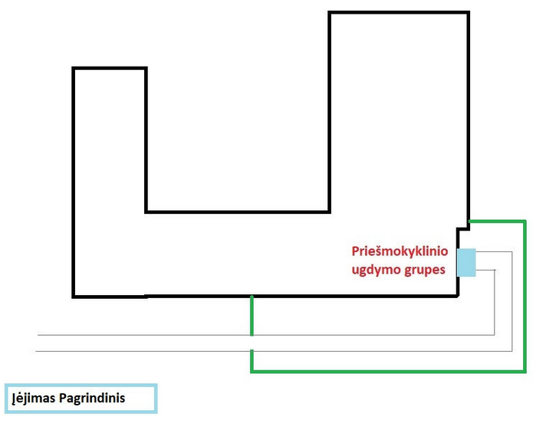

PRIEŠMOKYKLINIO UGDYMO GRUPIŲ, 2 KLASIŲ ŠALČININKŲ „SANTARVĖS“ GIMNAZIJOJE
MOKINIŲ SRAUTŲ JUDĖJIMAS

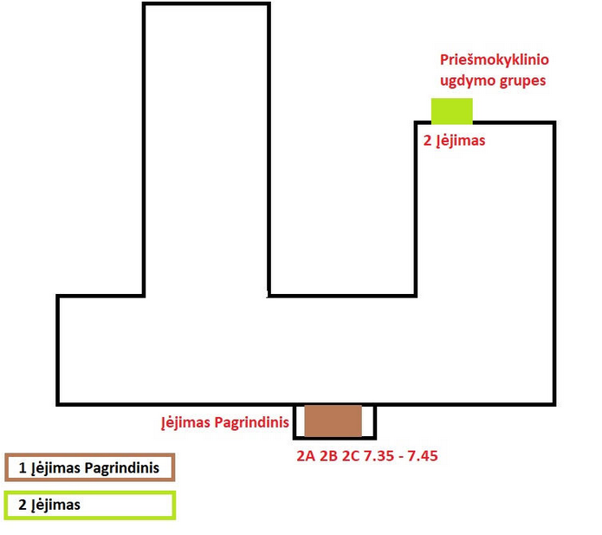

Šalčininkų Jano Sniadeckio gimnazijos
COVID-19 ligos (koronaviruso infekcijos) valdymo priemonių plano organizuojant
ugdymo procesą
priedas Nr. 2

KABINETŲ PASKIRSTYMAS 2021-2022 M. M.
Klasė | Kabineto Nr.
GIVa | 38
GIVb | 37
GIIIa | 36
GIIIb | 35
GIIa | 33
GIIb | 34
GIIc | 32
GIa | 29
GIb | 30
GIc | 31
8a | 28
8b | 23
8c | 24
7a | 22
7b | 20
7c | 21
6a | Bendrabutis
6b | Muzikos kab.
6c | 19
5a | 2
5b | Bendrabutis
5c | 1
4a | 6
4b | 7
4c | 11
3a | 4
3b | 13
3c | 9
2a | Šalčininkų „Santarvės“ gimnazija
2b | Šalčininkų „Santarvės“ gimnazija
2c | Šalčininkų „Santarvės“ gimnazija
1a | 8
1b | 12
1c | 3

Į gimnazijos patalpas  įeina nuo | Pamokos pradžia | Klasė
7.30 val. |  | I. II. III priešmokyklinio ugdymo grupės
7.35 val. | 7.45 val. | 1-4 kl.
7.50 val. | 8.00 val. | 5-7 kl.
8.05 val. | 8.15 val. | 8-GII kl.
8.50 val. | 9.00 val. | GIII-GIV kl.
Šalčininkų Jano Sniadeckio gimnazijos
COVID-19 ligos (koronaviruso infekcijos) valdymo priemonių plano organizuojant
ugdymo procesą
priedas Nr. 3

KLASIŲ MAITINIMO GRAFIKAS VALGYKLOJE

